25.01.2017.

Apmeklētāju uzvedība, piesārņojums ar sadzīves atkritumiem dabas liegumā “Raunas Staburags”

Apmeklētāju uzvedība vērtēta apmeklējot dabas liegumu “Raunas Staburags” vienu reizi mēnesī laika posmā no 2016. gada jūnija līdz septembrim. Tajā pašā reizē vērtēts tūrisma objekta piesārņojums ar sadzīves atkritumiem.

Dabas liegumam “Raunas Staburags” blakus ir labiekārtota autostāvvieta ar informācijas stendu, kurā minētas dabas lieguma vērtības un atļautās un aizliegtās darbības dabas liegumā. Pa ceļam uz Raunas Staburagu ir tualete, ugunskura vieta, velosipēdu novietne. Līdz nogāzei ved zemes ceļš, tālāk apmeklētāju plūsma tiek virzīta pa koka kāpnēm līdz Raunai. Šeit, pie paša Raunas Staburaga, ir vēl viens informācijas stends ar aizliegumu kāpt Raunas Staburagā, kā arī ugunskura vieta.

Uzturoties Raunas Staburaga tuvumā vairākas stundas katrā apmeklējuma reizē tika novērots, ka apmeklētāji nekāpj uz Raunas Staburaga. Apmeklētāji bradā pa upi, fotografē Raunas Staburagu un fotografējas paši, daži cilvēki tecina avota ūdeni pudelēs līdznešanai. Vidēji katra grupa (4-13 cilvēki) dabas liegumā uzturējās nepilnu stundu. Lai gan netika novērots, ka cilvēki kāpj uz Raunas Staburaga, uz tā tika konstatēts nelielas izmīdījums, taciņas (1. att.). Ņemot vērā to, ka LIFE-Daba projekta “Prioritāro mitrāju biotopu aizsardzība un apsaimniekošana Latvijā LIFE13 NAT/LV/000578” laikā, 2016. gadā, tika veikta Sosnovska latvāņa iznīcināšana dabas liegumā, izmīdījumu varēja radīt arī cilvēki, kas nolīgti iznīcināt latvānus. Tomēr ieteicams izskatīt iespēju izvietot norobežojošu barjeru Raunas labajā krastā (2. att.), lai neradītu iespēju apmeklētājiem kāpt uz Raunas Staburaga. Vienā apmeklējuma reizē tika konstatēts uz Raunas Staburaga atstāts ziedu pušķis.
Taciņas, kas ved no Raunas labajā krastā esošā zemes ceļa līdz kaļķiežiem (3. att.), tika konstatētas arī augšpus Raunas Staburaga. Tās nevarētu būt izveidojušās latvāņu iznīcināšanas laikā. Tās sekmē nogāzes eroziju, pa tām lietus ūdeņi var notecēt pa nogāzi uz avotkaļķiem, nonesot augsnes daļiņas avotos.
Aplūkojot profilu ”Raunas Staburags” Facebook lapā tikai vienā fotogrāfijā (uzņemta 2014. gadā) redzams, ka cilvēki ir uzkāpuši uz Raunas Staburaga. Pēc profila saprotams, ka Raunas Staburagu apmeklē arī kāzu ceremonijas laikā. Domājams, to apmeklē arī skolēni mācību ekskursijās.
Apmeklējumu laikā netika konstatēts būtisks piesārņojums ar sadzīves atkritumiem. Tikai 30. jūnijā pie upes tika konstatētas dažas skārdenes.

Ieteikumi infrastruktūras uzlabošanai (papildus tam, kas minēts ģeologa ziņojumā) :
1) ieteicams ierīkot nelielu norobežojošu barjeru Raunas labajā krastā, vietā, kur visērtāk pārbrist upi, lai apmeklētājiem nebūtu iespējas kāpt uz Raunas Staburaga;
2) ieteicams izvērtēt vai ugunskura vieta pie pašas Raunas upes ir ugunsdroša (4. attēls) – iespējams, tā atrodas tuvu kokiem, to zaros var ieskriet liesmas no ugunskura;
3) noskaidrot/precizēt, aptaujājot apkārtnes iedzīvotājus, vai nepieciešams ierīkot kāpnes līdz kaļķiežiem arī Raunas labajā krastā.

Ieteikumi dabas vērtību saglabāšanai Raunas Staburagā:

1) izcirst kokus un krūmus, kas noēno kaļķiežu avotus (5. attēls). Nocirstos kokus un krūmus no kaļķiežiem jāizvāc. Jāņem vērā, ka pēc tam būs regulāri jācērt atvases. Jāizvāc arī jau iepriekš nocirsto koku un krūmu kaudzes.
2) jāseko līdzi vai atkal neparādās Sosnovska latvānis. Ja latvāņi atkal sāk augt, tie jāiznīcina.

Vairāk par biotopa 7220* Avoti, kas izgulsnē avotkaļķus apsaimniekošanu skatīt Purvu biotopu apsaimniekošanas vadlīnijās: http://nat-programme.daba.gov.lv/upload/File/Purvu_vadlinijas_gala%20redakcija.pdf

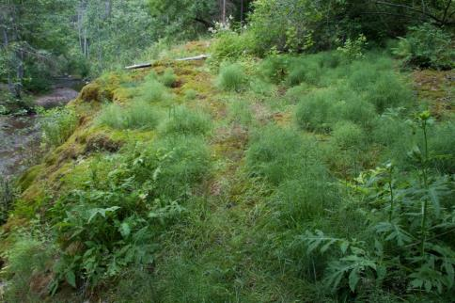
- attēls. Iemīta taciņa pāri avotiem, kas izgulsnē avotkaļķus.

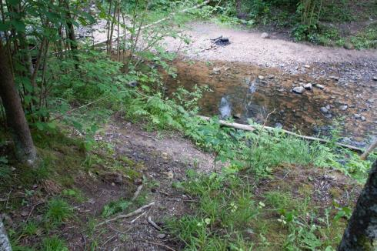
2. attēls. Vieta Raunas labajā krastā, kur apmeklētāji, acīmredzot, kāpj pie Raunas Staburaga brienot pāri upei. Ieteicams izskatīt iespēju ierīkot nelielu koka norobežojošu barjeru.

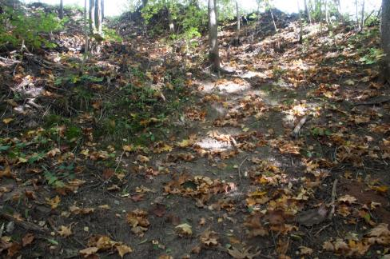
3. attēls. Viena no taciņām Raunas labajā krastā, kas ved no ceļa līdz avotiem.

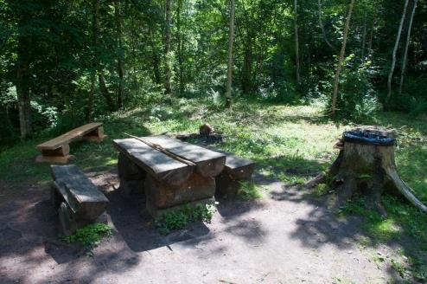
4. attēls. Ugunskura vieta pie Raunas Staburaga, iespējams, ir pārāk tuvu kokiem.

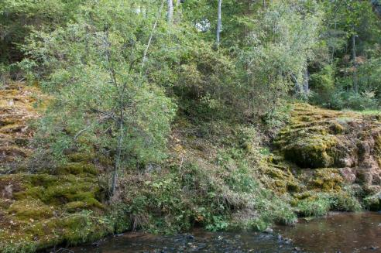
5.attēls. Raunas Staburags – redzami krūmi, kas būtu jānocērt un jāizvāc, jo tie rada noēnojumu avotā augošajiem augiem.

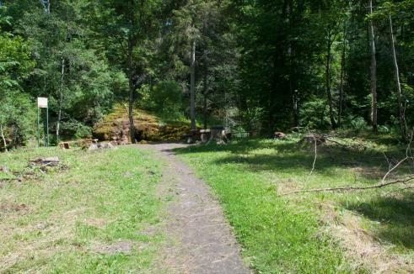
6. attēls. Taka uz Raunas Staburagu. Attēla kreisajā pusē – informatīvais stends par Raunas Staburagu.

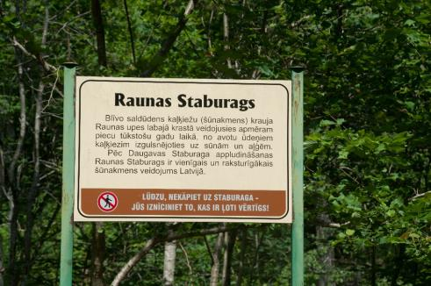
7. attēls. Informatīvais stends ar lūgumu nekāpt uz Raunas Staburaga pie Raunas upes.

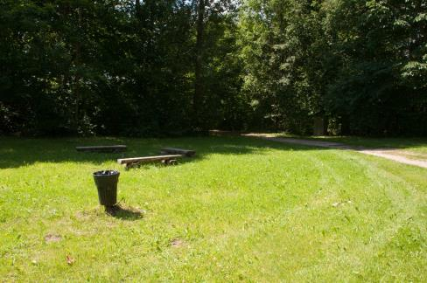
8.attēls. Atpūtas vieta ar ugunskura vietu, tualeti, velosipēdu novietni - pa ceļam uz Raunas Staburagu. Zāle tiek regulāri nopļauta.

Novērojumi veikti Latvijas vides aizsardzības fonda finansētā projekta Nr.1/08/137/2016 “Prioritāri apsaimniekojamo purvu stāvokļa izvērtējums un apsaimniekošanas pasākumu plānu izstrāde” laikā 2016. gadā. Projekts īstenots Latvijas Dabas fondā.

